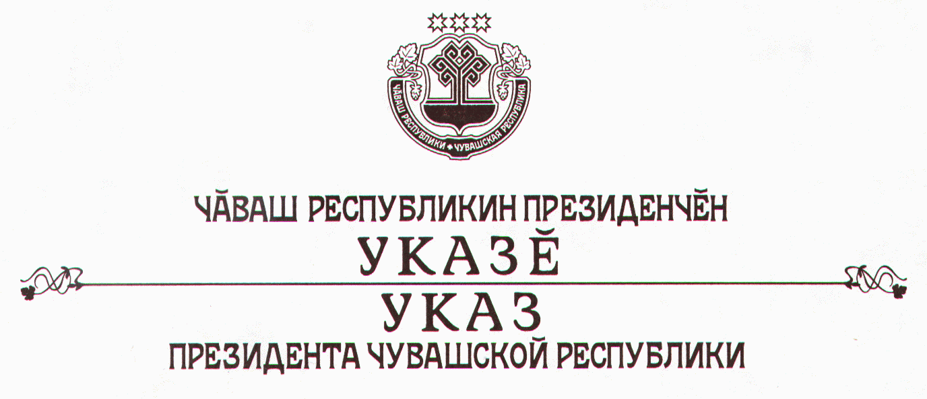

О повышении заработной платы работникам бюджетной сферы
в Чувашской Республике

В целях обеспечения социальных гарантий и усиления социальной защиты работников бюджетной сферы, а также в связи с изменением федерального законодательства по вопросам оплаты труда работников бюджетной сферы, предусматривающим передачу полномочий по установлению системы оплаты труда указанной категории работников, содержащихся за счет бюджетов субъектов Российской Федерации и муниципальных образований, субъектам Российской Федерации, п о с т а н о в л я ю:
1. Кабинету Министров Чувашской Республики:
предусмотреть при формировании республиканского бюджета Чувашской Республики на 2005 год увеличение размера оплаты труда работников бюджетной сферы государственных учреждений Чувашской Республики с 1 января 2005 г. не менее чем на 25 процентов;
разработать собственную систему тарифной сетки по оплате труда работников бюджетной сферы, предусматривающей сохранение фондов оплаты труда указанной категории работников с учетом выплачиваемых в настоящее время разных надбавок и доплат стимулирующего характера;
ежегодно учитывать в показателях межбюджетных отношений с органами местного самоуправления суммы финансовых средств, необходимых для выплаты заработной платы работникам бюджетной сферы муниципальных учреждений, в размерах не ниже установленных для работников бюджетной сферы государственных учреждений Чувашской Республики;
обеспечить нарастающие темпы экономического развития для эффективной реализации социальной политики и опережающего роста уровня заработной платы работников бюджетной сферы Чувашской Республики и других отраслей народного хозяйства;
разработать и представить Президенту Чувашской Республики соответствующий проект закона Чувашской Республики для внесения в Государственный Совет Чувашской Республики.
2. Рекомендовать органам местного самоуправления проводить ответственную бюджетную политику, направленную на эффективную реализацию мер, вытекающих из настоящего Указа.
3. Настоящий Указ вступает в силу со дня его официального опубликования.

Президент
Чувашской Республики Н. Федоров

г. Чебоксары
10 сентября 2004 года
№ 101

